1. Был сгенерирован SSH-ключ, а также добавлен на аккаунт GitHub.

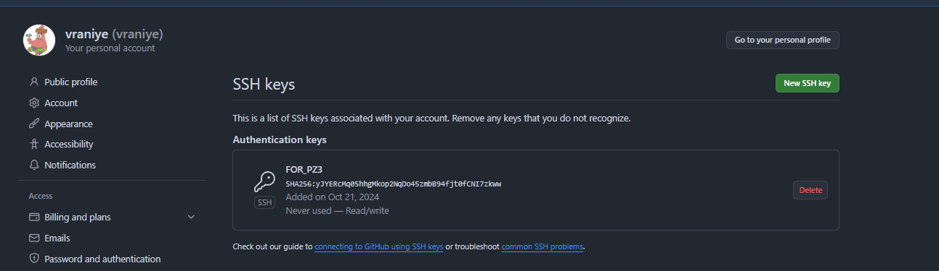

1. Ключ успешно подвязался на локальную машину.

